Guía Informe final de proyecto de Desarrollo de SIAs

Introducción
En el entorno competitivo del mercado de tiendas minoristas, la gestión eficiente del inventario se establece como un pilar fundamental para la rentabilidad y sostenibilidad de cualquier negocio, especialmente en el ámbito de los minimarkets. Ante desafíos operativos como el desabastecimiento, la pérdida por caducidad de productos y la falta de visibilidad en tiempo real sobre el estado del stock, surge la necesidad de una solución integral que optimice estos procesos críticos.
El control del inventario es esencial para mantener el orden y la eficiencia en cualquier negocio. Por ello, este trabajo de desarrollo de sistemas de información administrativa propone la creación de un sistema de inventario que permita registrar, controlar y gestionar los productos de manera automatizada. Con esta herramienta se busca optimizar los procesos, reducir errores y facilitar la toma de decisiones dentro del negocio.
Es en este contexto donde presentamos el Sistema de Gestión Inteligente de Inventario (SIGI), una plataforma diseñada específicamente para transformar la gestión de inventario del minimarket "C&E". El sistema SIGI es una propuesta de valor estratégica que centraliza, automatiza y dota de inteligencia a las operaciones de inventario, permitiendo una toma de decisiones informada y ágil.

Etapa 1: Visión y Alcance del Proyecto
La Etapa 1 establece la base sobre los cuales se construirá el Sistema de Gestión de Inventario (SIGI). Su objetivo es definir de manera clara y concisa la dirección estratégica del proyecto, identificando el problema central, los beneficiarios directos y los beneficios clave que se esperan entregar. Esta etapa sirve como una guía fundamental para la toma de decisiones en todas las fases subsiguientes del desarrollo, asegurando que el sistema resultante esté perfectamente alineado con las necesidades del negocio y se convierta en un pilar para su crecimiento y competitividad.
1.1 Visión
“Construir un sistema inteligente de gestión de inventario para el que ofrezca autonomía operativa y visibilidad en tiempo real para toma de decisiones basada en datos, optimizando su capital y minimizando las ineficiencias en stock”.

1.2 Problema y contexto
El minimarket "C&E", ubicado en el centro sur de Antofagasta, inició sus actividades hace 2 meses y se enfrenta a un escenario comercial de alta densidad competitiva, con cuatro competidores directos en un radio muy reducido. Esta situación exige una gestión de inventario excepcionalmente eficiente para no solo obtener márgenes de ganancia saludables, sino también para evitar pérdidas por caducidad y diferenciarse de la competencia. Actualmente, la falta de un sistema que proporcione visibilidad en tiempo real y alertas proactivas genera el riesgo de desabastecimiento que lleva a la pérdida de ventas, exceso de stock que se traduce en productos caducados y ofertas forzadas que erosionan la rentabilidad, e incapacidad para reaccionar con agilidad basándose en datos concretos, lo que impide construir una ventaja competitiva sostenible.

1.3 Usuarios y stakeholders
- Administrador:
  - Dolencias/Objetivos: Necesita control absoluto sobre el inventario para maximizar la rentabilidad. Se ve afectado por la falta de datos precisos y en tiempo real para tomar decisiones de reposición y descuento, y necesita evitar pérdidas financieras por productos que caducan.
- Vendedor:
  - Dolencias/Objetivos: Requiere agilidad y precisión durante el proceso de venta. Su dolor es no saber con certeza la disponibilidad de un producto al instante y perder tiempo en verificar stock manualmente, lo que ralentiza la operación y afecta la experiencia del cliente.
- Cliente (Stakeholder externo):
  - Dolencias/Objetivos: Su principal objetivo es encontrar los productos que necesita, con disponibilidad inmediata y a un precio justo. Una mala gestión del inventario lo lleva a la frustración por falta de stock o a desconfiar de la frescura de los productos, impulsándolo a competencia.
- Propietario del Minimarket (Stakeholder interno):
  - Dolencias/Objetivos: Su objetivo final es la rentabilidad y sostenibilidad del negocio. Se ve perjudicado por las ineficiencias operativas que reducen los márgenes y dificultan la competencia, necesitando una herramienta que garantice una operación lean y basada en datos.

1.4 Propuesta de valor
El sistema SIGI se presenta como una solución transformadora, cuyo valor se concentra en los siguientes beneficios clave para el negocio:
- Reducción de pérdidas: minimización de las mermas por caducidad mediante alertas automáticas y previsión de la demanda, protegiendo directamente el margen de ganancia.
- Optimización del capital de trabajo: evita el capital inmovilizado en exceso de stock y el costo de oportunidad por desabastecimiento.
- Agilidad operativa y mejor experiencia para el cliente: procesos de venta y consulta ágiles, garantizando que los productos estén siempre disponibles para el cliente final, lo que fortalece la lealtad y la reputación del negocio.
- Ventaja competitiva sostenible: La capacidad de tomar decisiones estratégicas basadas en datos analíticos (reportes, dashboard) permite al minimarket "C&E" diferenciarse por la confiabilidad y eficiencia de su operación, convirtiéndose en la opción preferida.
- Robustecer la seguridad y eficiencia operativa, a través de un control de acceso por roles (Administrador y Vendedor) que garantiza la integridad de la información y delimita las responsabilidades.

Etapa 2: Organización y Planificación del Proyecto
En esta etapa se definen los lineamientos necesarios para la correcta organización y planificación del proyecto. Su objetivo es establecer las responsabilidades, roles y encargados que permitirán llevar a cabo el desarrollo del sistema de manera ordenada y eficiente. A través de esta planificación se busca garantizar el cumplimiento de los objetivos propuestos, optimizando el uso de los recursos y asegurando una gestión adecuada de cada fase del proyecto.
  - Definición de Roles y Responsabilidades.
Para garantizar una operación eficiente y segura, el sistema distingue claramente los roles de sus usuarios. A continuación, se detallan las responsabilidades clave asignadas a cada perfil:
- Jefe de proyecto
- Analista de negocio/ Analista de requerimientos
- Arquitecto/ Diseñador
- Equipo de desarrollo
- Encargado de Documentación/ Librería Técnica
- Soporte/ mesa de ayuda
Encargado | Roles | Responsabilidades
Estephania Valencia | Arquitecto | Encargado del diseño del sistema, creación de diagramas y modelos para guiar el desarrollo, cumpliendo requisitos de escalabilidad, seguridad y mantenimiento.
 | Soporte/mesa de ayuda | Resuelve incidencias y consultas de usuarios brindando asistencia técnica post-implementación, además de realizar reportes de problemas recurrentes con el fin de entregar una mejora continua.
Francisca Zeballos | Equipo de Desarrollo | Realiza pruebas unitarias y de integración, corrige errores y mejora el rendimiento, además de colaborar en las revisiones técnicas.
 | Encargado de documentación | Organiza manuales, guías y procedimientos asegurándose de que la documentación esté organizada y actualizada para que sea accesible para todos y apoyar la formación personal.
Katherine Segovia | Analista de Negocios | Recopila y analiza las necesidades del negocio y los usuarios, también documenta los requerimientos del negocio funcionales y no funcionales.
Natalia Ortega | Jefe de Proyecto | Planifica y coordina todo el proyecto, define objetivos, cronogramas y recursos, asegurándose además del cumplimiento de plazos y calidad.

  - Planificación de Tareas.
En esta sección se presenta la planificación de tareas mediante el uso de herramientas de gestión “Carta Gantt”, que permiten visualizar y organizar las actividades del proyecto de forma clara y estructurada.
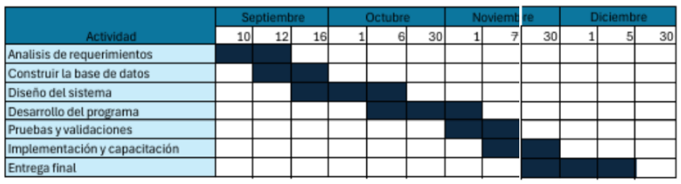

  - Herramientas de Organización y Gestión del Proyecto.
Para la organización y gestión del proyecto se proponen los siguientes esenciales para coordinar, monitorear y planificar ideas:
- Gestión de Riesgos (Identificación de riesgos):
- Retraso en desarrollo por problemas técnicos.
- Cambios de requerimientos por parte del cliente.
- Falta de capacitación del personal del minimarket.

Plan de mitigación:
- Reuniones de seguimiento semanales.
- Documentación clara de requerimientos.
- Plan de capacitación previo a la implementación.

- Registro de Avances / Actas de Reunión
- Documento breve después de cada reunión de control que contiene tareas completadas, problemas detectados, acuerdos y próximos pasos.

- Herramientas de Software
- Se utilizará GitHub para garantizar una mayor eficiencia en el desarrollo, junto con Python como lenguaje de programación y MySQL para la gestión de bases de datos. GitHub fue seleccionado como plataforma de control de versiones y colaboración, ya que permite un desarrollo ordenado, paralelo y un registro detallado del código, facilitando la gestión de cambios, el trabajo en equipo mediante ramas, la revisión de código y la integración continua. Por su parte, Python fue elegido por su sintaxis clara, su amplia adopción en el desarrollo de aplicaciones y su gran ecosistema de bibliotecas, ideales para la generación de reportes y dashboards. Como complemento, MySQL se optó para crear una base de datos con un esquema relacional robusto que garantiza la integridad de la información de productos, categorías y movimientos, además de manejar consultas complejas y alto volumen de transacciones de manera eficiente, adaptándose al ritmo operativo de un Minimarket.

2.4 Matriz de riesgos.
Riesgo identificado | Categoría (Seguridad/  Datos/  Continuidad) | Probabilidad (Alta/Media/Baja) | Impacto (Alto/Medio/Bajo) | Mitigación inicial | Responsable
Acceso no autorizado a la BD | Seguridad | Media | Alto | Implementar autenticación robusta, aplicar y definir políticas de roles y permisos, además de encriptar datos sensibles | Arquitecto/Diseñador
Pérdida de información crítica | Datos/continuidad | Baja | Alto | Establecer protocolos periódicos. realizar pruebas de restauración. | Equipo de desarrollo
Caída del servidor durante clase/demo | Continuidad | Media | Alto | Tener un plan de contingencia con servidor de respaldo listo. | Equipo de desarrollo/ soporte
Fuga de datos sensibles de clientes | Seguridad/datos | Media | Alto | Se protegen los datos usando información falsa para pruebas, monitoreando quién accede a la información confidencial. | Arquitecto/Diseñador
Error humano al borrar registros | Datos | Alta | Media | Usar borrador lógico, pedir confirmación en acciones riesgosas y guardar registro de todos los cambios realizados. | Equipo de desarrollo
Fallas en la integración con otros sistemas (ej: ERP, punto de venta) | Continuidad | Media | Alta | Crear y probar interfaces usando datos de simulación primero, e integrar los sistemas de forma progresiva y planificada. | Arquitecto/ Equipo de soporte.
Errores en la base de datos (corrupción de datos, mala normalización) | Datos | Media | Alto | Realizar un diseño cuidadoso de la base de datos aplicando normas, implementar mecanismos que aseguren que las operaciones críticas se ejecuten por completo o se reviertan en caso de fallo, y programar respaldos automáticos periódicos. | Arquitecto/ Equipo de Desarrollo
Resistencia al cambio por parte de los usuarios. | Continuidad | Alta | Media | Realizar capacitaciones progresivas, involucrar a los usuarios en etapas tempranas del desarrollo y destacar los beneficios del nuevo sistema | Jefe de Proyecto / Analista de Negocios
Uso indebido de credenciales compartidas. | Seguridad | Alta | Alto | Establecer políticas claras de seguridad, implementar autenticaciones de datos y realizar auditorías periódicas de acceso. | Arquitecto / Soporte
Ataques externos (malware, ransomware). | Seguridad / Datos | Media | Alto | Actualizar el sistema regularmente, usar un firewall de protección, guardar copias de seguridad externas y capacitar al personal para identificar correos sospechosos. | Equipo de Desarrollo / Soporte

2.5 Checklist de decisión rápida.

1. Producto instalado vs SaaS (Software como servicio)
Producto instalado (On-Premise)
SaaS (Servicio en la nube)
Justificación:
La solución on-premise ofrece control total sobre la infraestructura y los datos, mayor seguridad local al no depender de conexiones externas, y evita costos recurrentes de suscripción, lo que se alinea con un modelo de gasto de capital predecible y de largo plazo.

2. Infraestructura: Nube vs On-Premise
On-Premises.
Nube (IaaS/PaaS/DBaaS)
Justificación:
La infraestructura on-premise garantiza soberanía de los datos, menor latencia en operaciones locales, y mayor personalización del entorno tecnológico. Es ideal para negocios que priorizan la autonomía operativa y el control directo de sus sistemas.

3. Arquitectura: Monolito vs Microservicios/Servicios
Monolito modular
Microservicios / SOA
Justificación:
Para el Sistema de Gestión Inteligente de Inventario (SIGI) dirigido a un Minimarket, la arquitectura monolítica modular es la opción más eficiente. El core del sistema (gestión de productos, control de stock, procesamiento de ventas y generación de reportes) está compuesto por funcionalidades estrechamente relacionadas que comparten la misma base de datos y flujos de negocio.

4. Proceso de desarrollo: Plan-Dirigido vs Ágil/DevOps
Plan-dirigido (Cascada / V-Model)
Ágil / DevOps (Scrum, Kanban, XP)
Justificación:
La metodología Ágil/DevOps permite desarrollar en ciclos cortos, adaptándonos rápidamente a cambios y corrigiendo problemas en cada iteración. GitHub facilita la colaboración mediante control de versiones e integración continua, asegurando estabilidad durante el desarrollo. Este enfoque es ideal para SIGI al combinar flexibilidad con entrega constante de valor.

Etapa 3: Selección del Modelo de Desarrollo
Esta etapa define el marco estructural que guiará todo el ciclo de vida del proyecto. La selección del modelo de desarrollo adecuado determina la secuencia de actividades, la flexibilidad ante cambios y la gestión de riesgos, siendo crucial para el desarrollo del sistema de inventario. Se justificará cada elección basándose en las características específicas del proyecto y las ventajas comparativas de cada modelo considerado.
3.1 Descripción del Proyecto
El proyecto consiste en desarrollar un sistema de gestión de inventario para una tienda minorista, restringiendo el acceso según el rol del usuario que usará el software, permitiendo optimizar y gestionar el control de entrada y salida de productos, evitando los quiebres de stock y la caducidad de productos perecibles, también permitirá registrar los productos de acuerdo con su categoría, lo que contribuye a una administración más eficiente. Este software, además, generará reportes básicos basados en los datos recolectados según el tiempo seleccionado con información como movimientos diarios, valores totales (ingresos) y gráficos con productos con mayor y menor rotación gracias a la información entregada en tiempo real, logrando facilitar la toma de decisiones informada para el negocio, lo que mejora la eficiencia de la tienda y contribuye a la mejora en la atención al cliente.

3.2 Modelos de Desarrollo Considerados
Para el desarrollo de este sistema de gestión de inventario se considera el modelo de desarrollo iterativo e incremental.

3.3 Justificación del Modelo Seleccionado
El modelo iterativo-incremental es el más adecuado para el desarrollo del sistema de gestión de inventario, ya que permitirá construir un software en etapas sucesivas, entregando versiones parciales comprendiendo los distintos módulos que estarán interconectados, y así mejorar cada segmento del sistema, de forma que se va desarrollando cada componente más complejo de manera iterativa e incremental. Además, se podrá tener mayor consideración de los requisitos que pueden ir cambiando y adaptándose de acuerdo al constante cambio del entorno que tiene una tienda minorista, lo que le dará mayor valor agregado en las reevaluaciones y ajustes a las necesidades reales que pida el cliente durante el desarrollo, asegurando que el software entregado se ajuste exactamente a las necesidades dinámicas del negocio; también, se toma en cuenta que cada fase (desarrollo de cada módulo) tendrá su propio diseño, implementación y prueba antes de ser unificado en el sistema central, por lo que permite identificar y corregir de forma temprana los errores o problemas detectados.

Etapa 4: Recolección y Análisis de Requerimientos
En esta etapa se lleva a cabo la identificación y análisis de los requerimientos necesarios para el desarrollo del sistema de gestión de inventario. Durante este proceso se distinguen los requisitos funcionales, que describen las acciones y operaciones que el sistema debe realizar, y los requisitos no funcionales, que establecen las condiciones de calidad, rendimiento y usabilidad. Como anexo se presenta el DER, documento que formaliza la especificación completa de requisitos.
4.1 Identificación de la o las técnicas para la recolección de los requerimientos.
Para capturar de manera precisa las necesidades del negocio, con esta evidencia garantizará que los requerimientos reflejen fielmente las operaciones reales del minimarket. Bajo el contexto de la situación actual y del mercado que rodea al minimarket "C&E", se utilizará la técnica de cuestionario al cliente actual y competencia tiene la misma necesidad de utilizar este sistema de inventario, esto con el finde conocer problemas que tiene el personal de operaciones (vendedor) en la gestión del inventario. Se considera esta la forma más directa y rápida para conseguir la información necesaria para los requerimientos, a continuación, se entrega a modo de evidencia el cuestionario realizado:

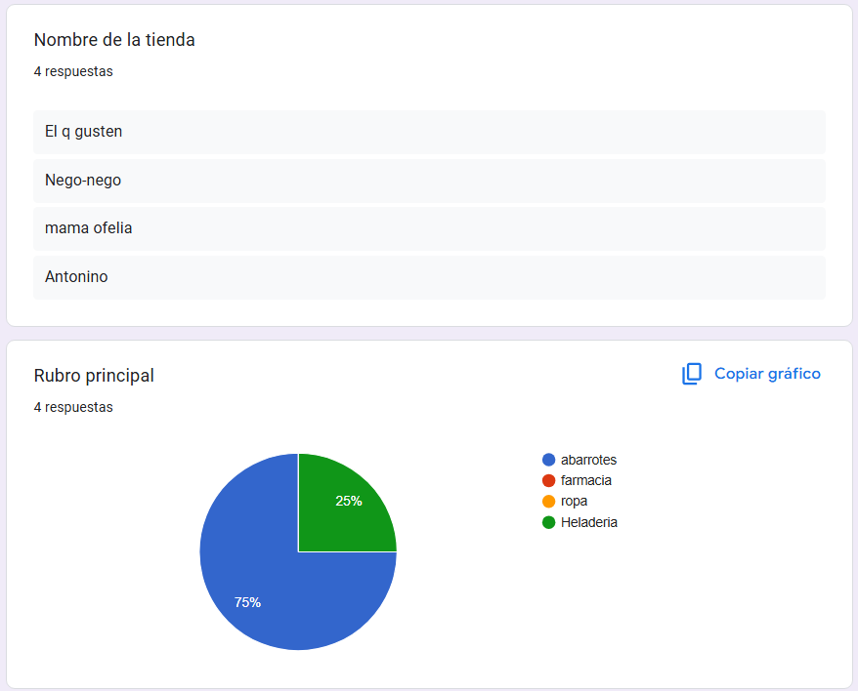
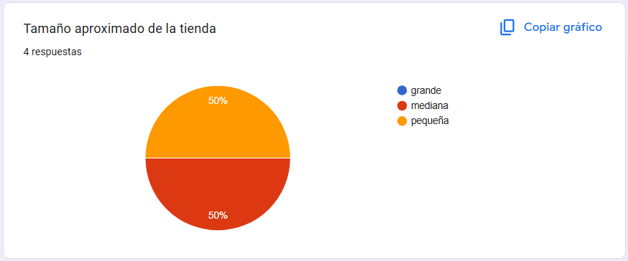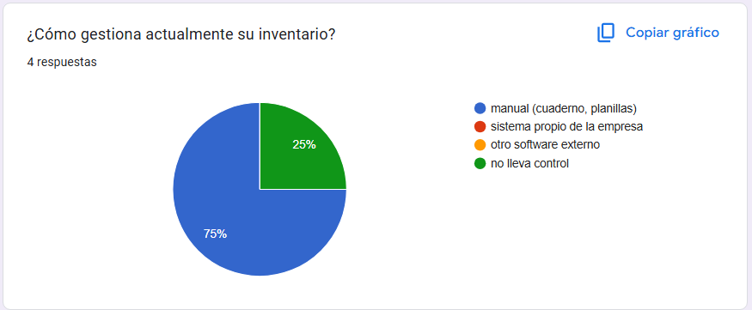
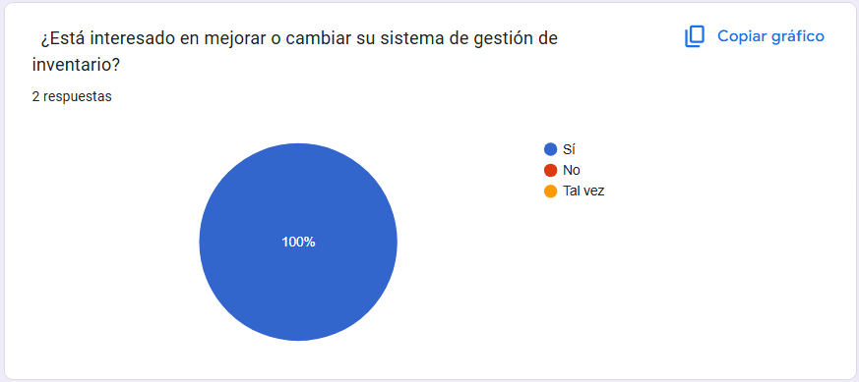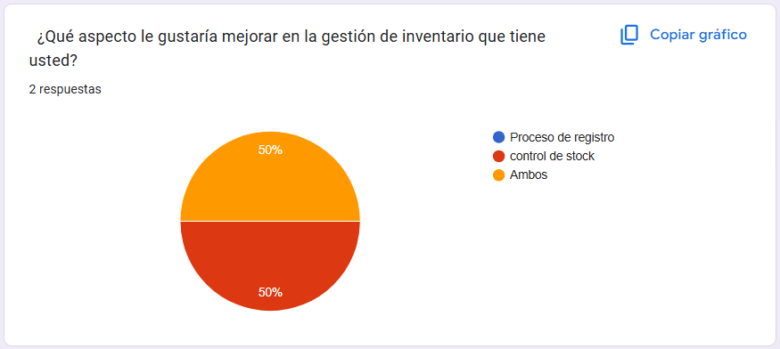
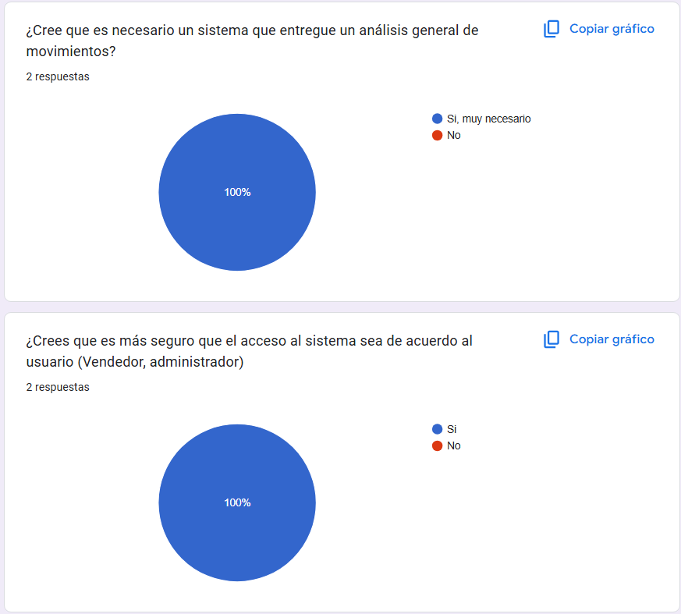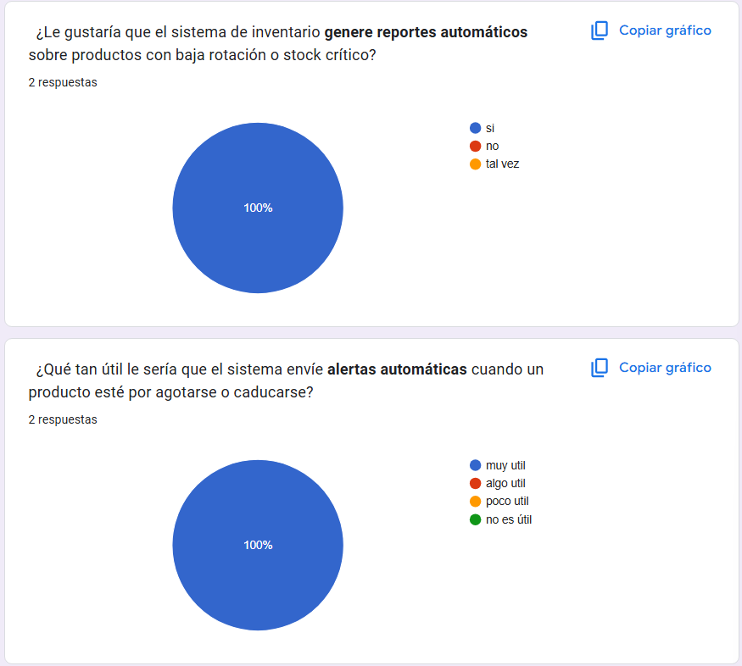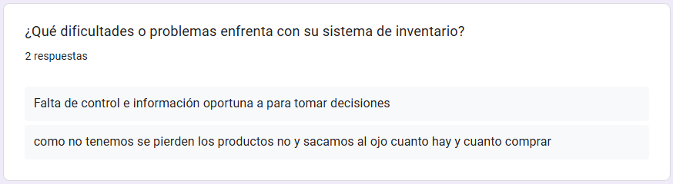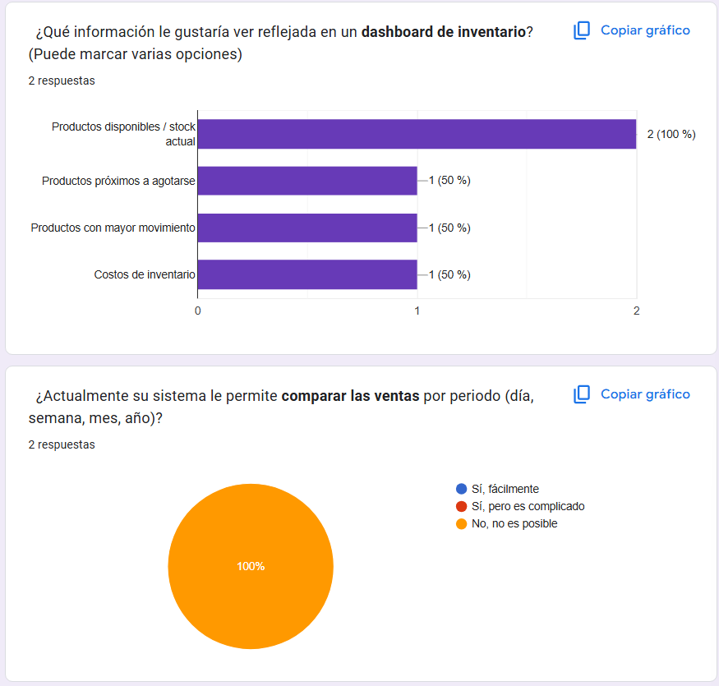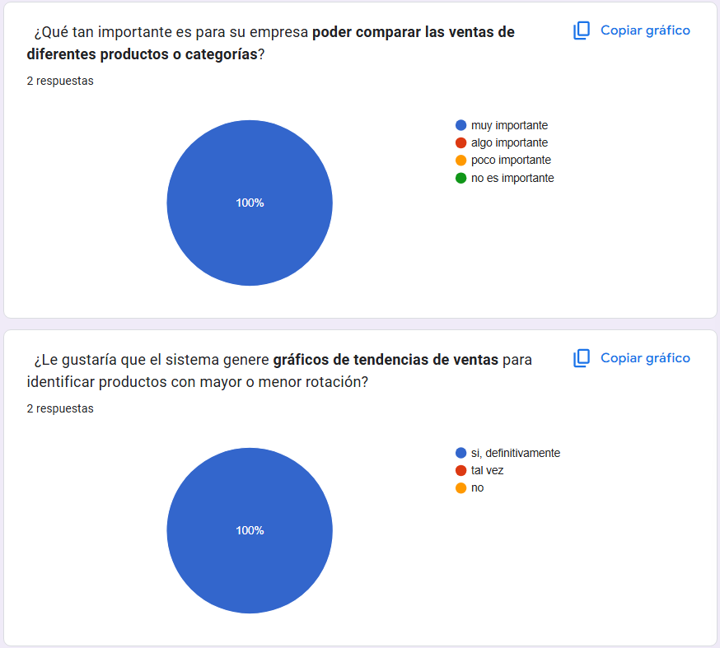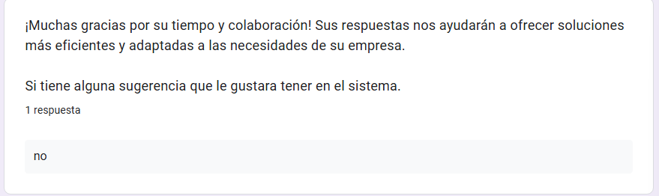

4.2 Requisitos Funcionales y No funcionales.
Los requisitos funcionales definen las acciones específicas que el sistema debe ejecutar, como el registro de productos y la generación de reportes. Por su parte, los no funcionales establecen los criterios de calidad, rendimiento y usabilidad que debe cumplir la plataforma.

Requisitos funcionales:
- Registro de productos
- Edición y eliminación de productos
- Control de Stock en tiempo real
- Alertas de stock crítico
- Alertas de caducidad
- Registro de movimientos de inventario
- Generación de reportes generales de inventario en PDF
- Generación de reportes de ventas diarias en PDF
- Cálculo de demanda de cada producto
- Control acceso por rol
- Generación de dashboard gerencial
- Detalles del producto
- Búsqueda paramétrica
- Auditoría de actividades

Requisitos no funcionales:
- Accesibilidad
- Rendimiento óptimo
- Seguridad
- Disponibilidad de la base de datos
- Interfaz amigable

4.3 Requisitos de seguridad y privacidad.
Esta sección detalla las medidas para proteger la información sensible y los accesos al sistema, fundamentales para la operación del negocio. Se especificarán mecanismos como el cifrado de datos, la gestión de roles de usuario y el registro de logs de actividad. Los requisitos de seguridad y privacidad que utilizaremos son:
- Autenticación y autorización de roles (Administrador y Vendedor).
- Registro de las transacciones críticas: stock, modificaciones, aprobaciones, etc.
- Cumplimiento de normativas de protección de datos.

4.4 Otros Requisitos.
Se incluyen aquí requerimientos adicionales relacionados con la experiencia de usuario, la compatibilidad con dispositivos y la facilidad de aprendizaje. Estos aspectos complementarios son cruciales para garantizar una adopción exitosa del sistema por parte de todo el personal.

Requisitos Actores | Requisitos Interacciones
Administrador:  - Gestionar usuarios y roles de acceso  - Configurar parámetros del sistema (niveles de stock mínimo, márgenes de alerta de caducidad)  - Supervisar y generar reportes gerenciales (inventario, ventas, utilidades)  - Exportar reportes generales en PDF  - Visualizar dashboard con indicadores de rendimiento | Notificaciones automáticas de stock crítico
 | Alertas proactivas de productos próximos a caducar
 | Interfaz de dashboard con gráficos actualizados en tiempo real
 | Confirmación visual de acciones (edición, eliminación, exportación)
Vendedor:  - Realizar transacciones de venta rápidas  - Consultar stock disponible en tiempo real  - Gestionar carrito de compras (agregar, modificar cantidades, eliminar productos)  - Generar reportes de ventas diarias en PDF  - Visualizar rendimiento personal y listado de ventas del día | Búsqueda paramétrica inmediata por código o nombre de producto
 | Actualización automática del stock tras cada venta
 | Interfaz simplificada de venta con selección de método de pago
 | Notificaciones de stock bajo durante la consulta de productos

4.5 Priorización de Requerimientos.
La priorización permite enfocar el desarrollo en las funcionalidades de mayor valor e impacto para el negocio en la primera versión. Se utilizará un método que considere el valor entregado, la complejidad y la dependencia entre requisitos.

Requerimientos | Prioridad
Correcto registro de los productos con códigos y su respectiva descripción. | ALTA
Realizar monitoreo en tiempo real del stock por cada producto. | ALTA
Implementar alertas automáticas por bajo stock y productos que presenten fecha de caducidad próximas. | ALTA
El sistema debe presentar el nivel de demanda basado en las ventas y rotación. | ALTA
Entregar la visualización de reportes de inventario y gráficos de situación de movimientos de la tienda. | ALTA
Accesibilidad en distintos dispositivos. | ALTA
Contar con tiempo de respuesta rápido. | ALTA
Debe tener una interfaz amigable. | MEDIA
Permitirnos contar con una inmediata disponibilidad a la base de datos. | MEDIA

Etapa 5: Diseño del Sistema
En esta fase, debes diseñar la arquitectura general del sistema. Define los componentes principales y sus interacciones, así como la base de datos que soportará al sistema.
5.1 Diagrama de Flujo de Datos.
Este modelo gráfico representa el recorrido completo de la información a través del sistema, desde el registro de productos hasta la generación de reportes. Permite identificar los procesos clave, almacenes de datos y flujos de información crítica para la gestión del inventario.

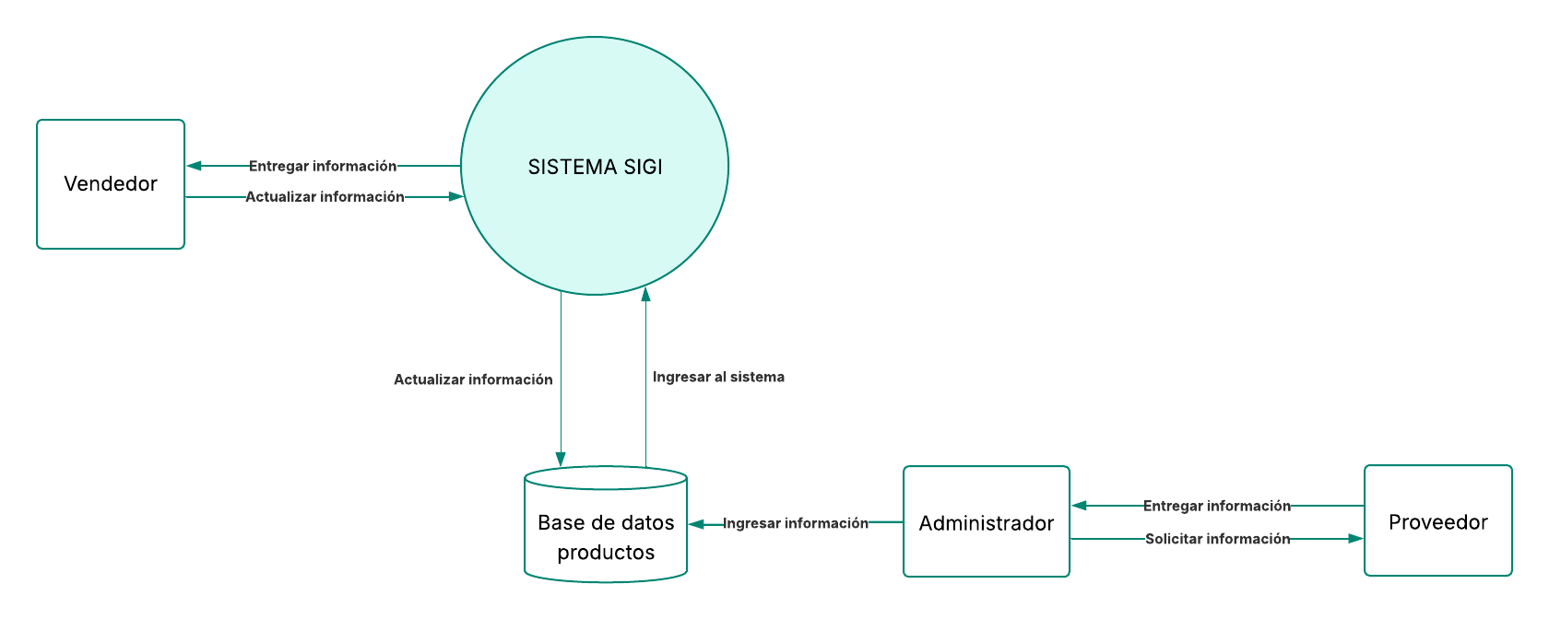
Nivel 0

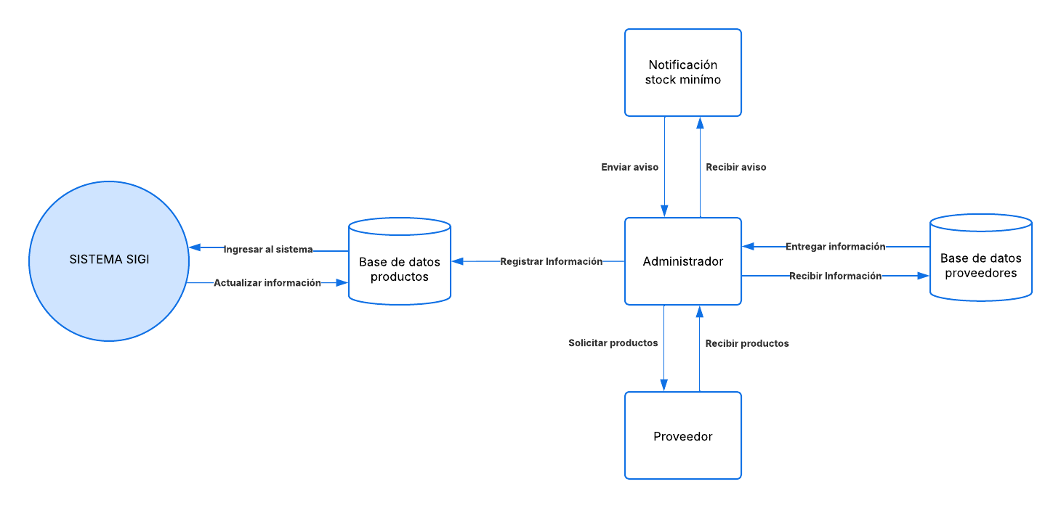
Nivel 1 Gestión de productos

Nivel 1 Gestión de ventas
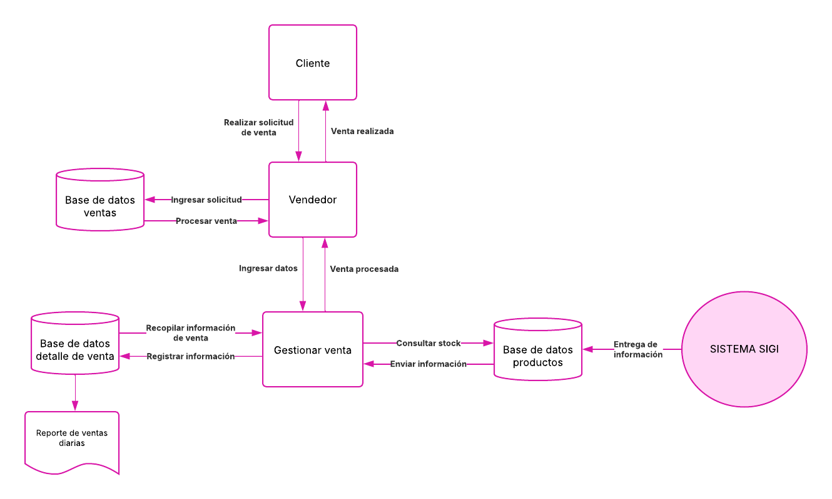
Nivel 2
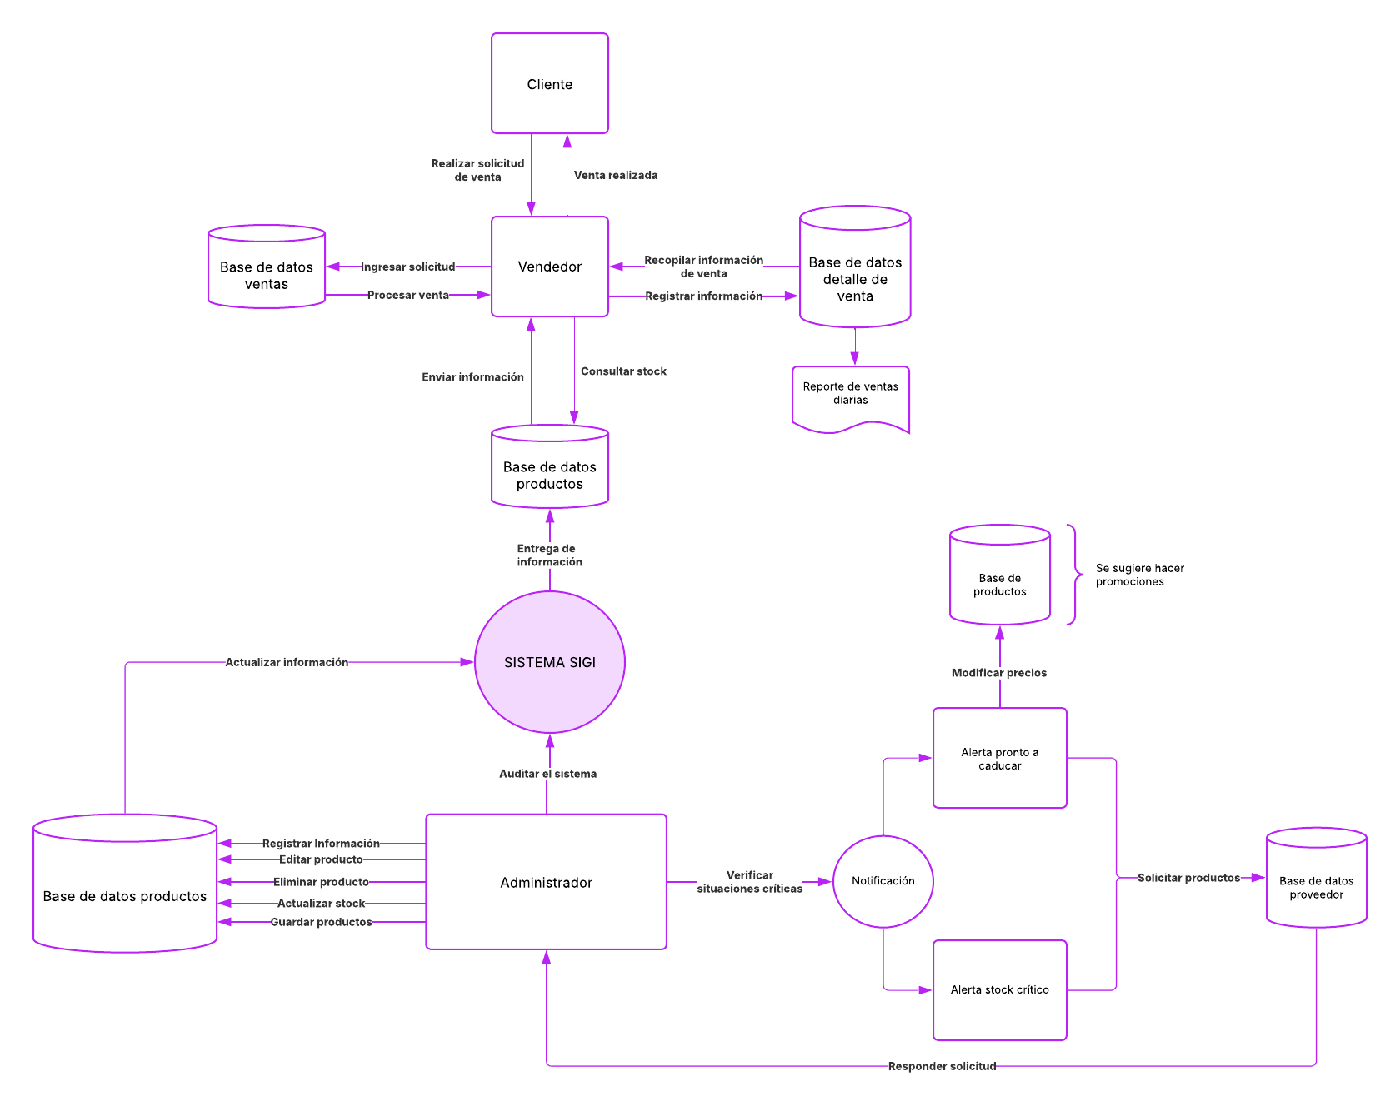

5.2 Diagrama de Clases.
El diagrama establece el esquema estático del sistema mediante la definición de clases, atributos, operaciones y relaciones entre entidades. Este modelo orienta el desarrollo de la lógica de negocio y la estructura del código para el desarrollo del sistema y la base de datos, asegurando coherencia en la implementación.

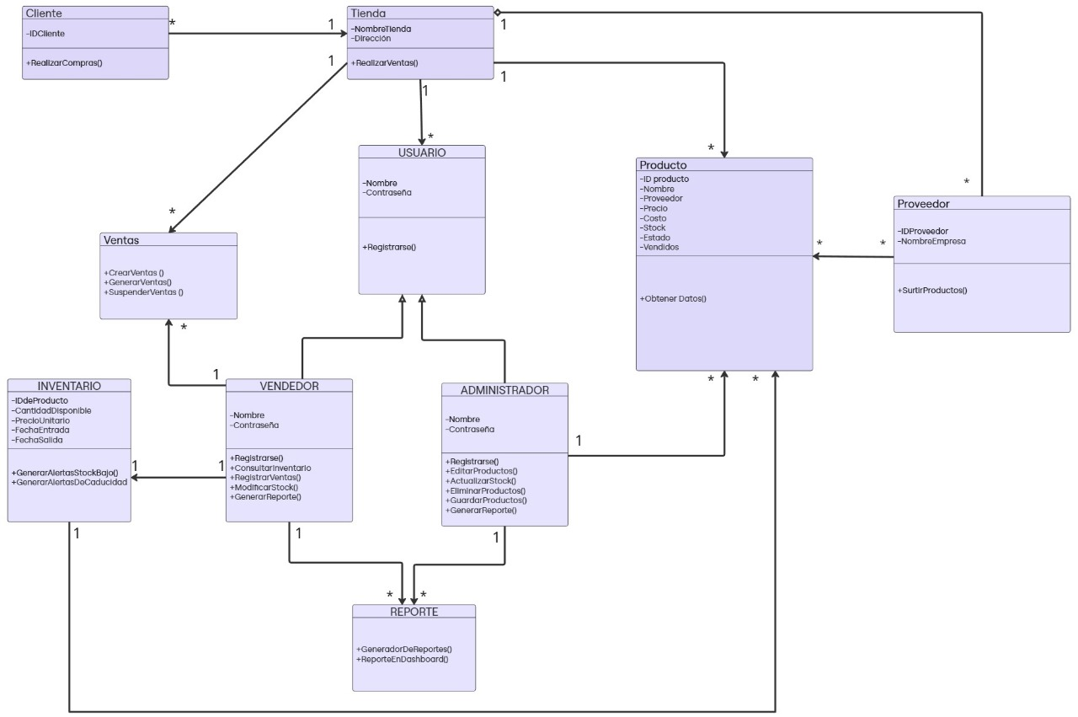

5.3 Diseño de la Base de Datos (Modelo Relacional) scripts.
Para el diseño de la base de datos se utilizó la herramienta de MySQL Workbench, donde se presenta el modelo relacional detallado con tablas normalizadas, relaciones y restricciones de integridad. Los scripts SQL de implementación desarrollados en el programa garantizan una estructura óptima para el almacenamiento y recuperación eficiente de los datos del inventario, estos se adjuntan en código script SQL.

Como evidencia del diseño de la base de datos, se adjunta en el anexo el Modelo Entidad-Relación (EER) generado mediante MySQL Workbench, que representa visualmente la estructura de tablas, relaciones y cardinalidades del sistema.

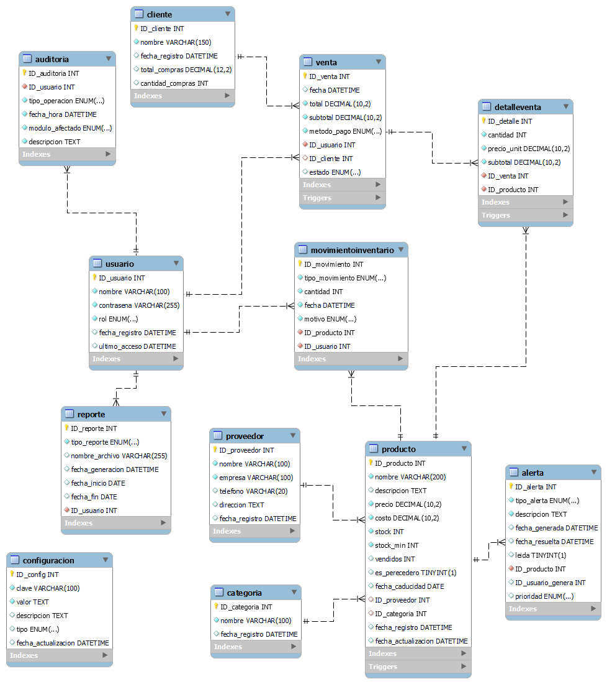

5.4 Diseño de la Interfaz de Usuario.
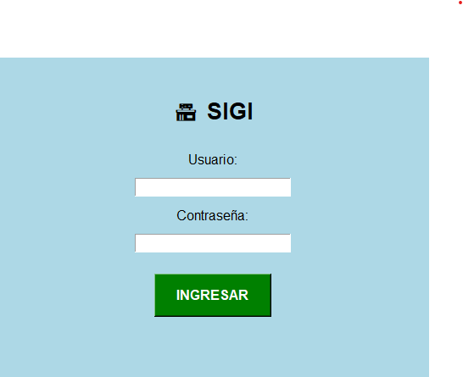
El sistema de inventario (SIGI) presenta inicialmente una pantalla de autenticación donde el personal autorizado deberá ingresar sus credenciales en los campos designados para usuario y contraseña, (Administrador y Vendedor) procediendo luego a presionar el botón "INGRESAR" para validar el acceso a la plataforma.
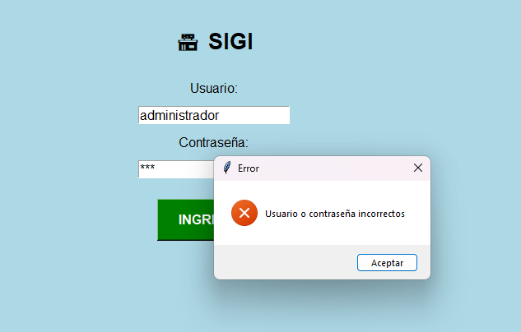
Si las credenciales son incorrectas, el sistema mostrará un mensaje de error solicitando rectificar los datos, mientras que una autenticación exitosa redirigirá automáticamente al usuario a la interfaz correspondiente según su perfil asignado, garantizando así una transición controlada y segura hacia los módulos operativos respectivos, de acuerdo con los permisos establecidos dentro del sistema.

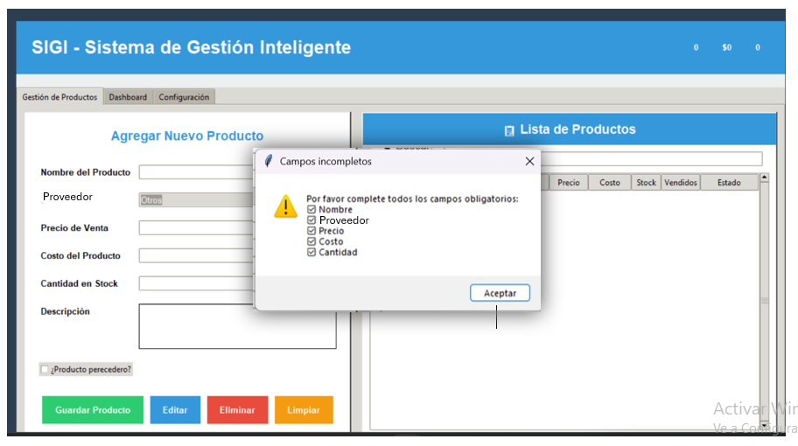
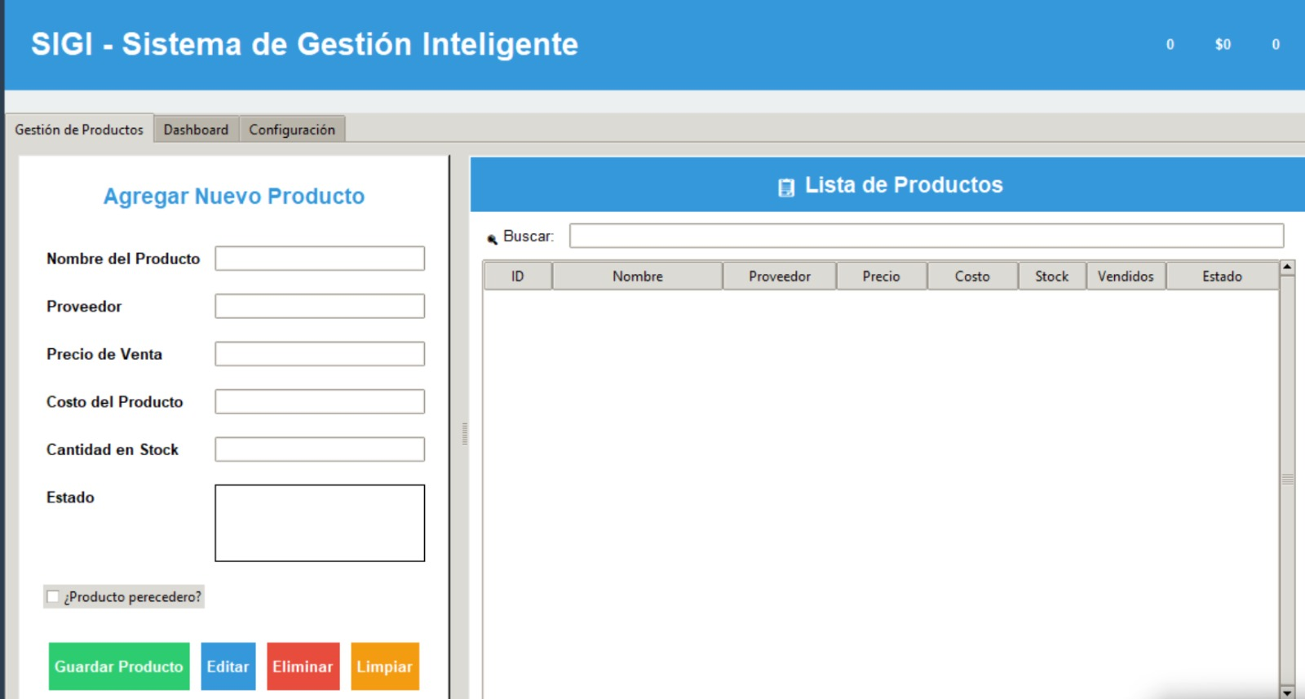
Pantalla principal del Sistema correspondiente al perfil de administrador, que se despliega tras un inicio de sesión exitoso. La interfaz se divide en tres secciones fundamentales para la gestión integral del sistema. La primera sección, (Gestión de Productos), está dedicada al registro y administración del inventario, aquí se encuentra el formulario para Agregar Nuevo Producto que solicita datos como el Nombre, Proveedor, Precio, Costo, Cantidad y Descripción e incluye una lista de verificación para campos obligatorios y botones de acción para Guardar, Editar, Limpiar o Eliminar los datos ingresados. Cuando no se ingresa nada y da clic al botón arroja el aviso que dice (Por favor complete todos los campos obligatorios) ya que si no rellena todo no podrá guardar los productos en el sistema y se perderán.

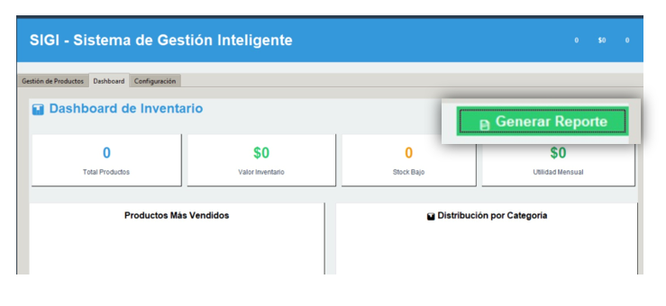
La segunda sección, identificada como (Dashboard), tiene como función central la generación de reportes y la visualización de métricas clave en tiempo real, presentando información esencial como el total de productos registrados, el valor total del inventario, alertas de stock bajos y el cálculo de la utilidad mensual.

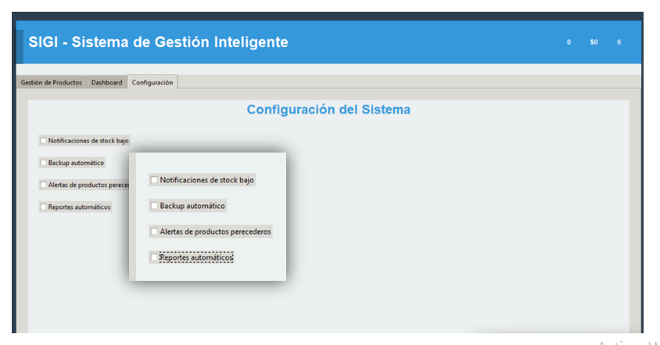
Finalmente, la tercera sección, de (Configuración), permite al administrador gestionar las preferencias y alertas del sistema, incluyendo notificaciones de stock bajó, la programación de backups automáticos, alertas para productos perecederos y la generación automatizada de reportes. En conjunto, la interfaz ofrece una herramienta centralizada y funcional para el control administrativo.

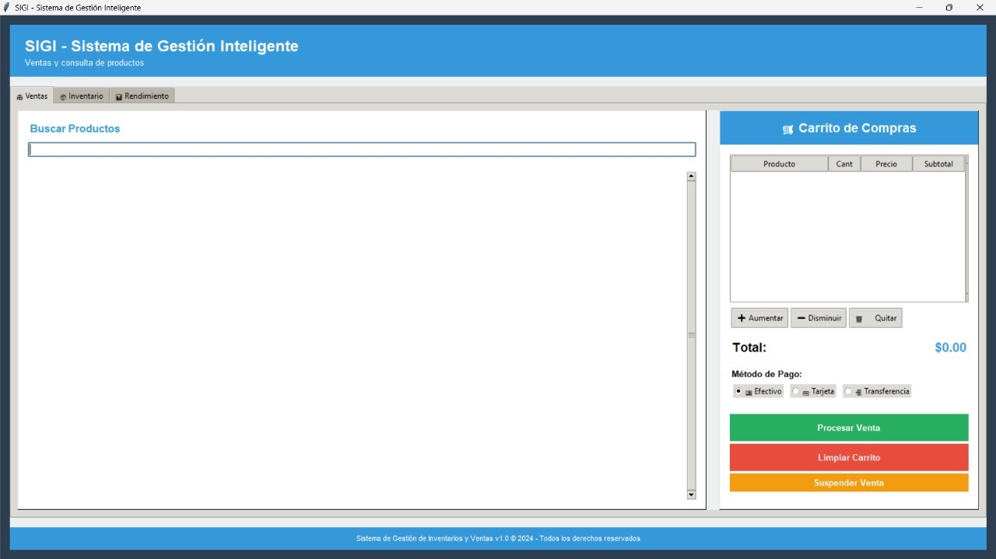
Pantalla principal del sistema correspondiente al perfil de vendedor, que se despliega tras un inicio de sesión exitoso. La interfaz se divide en tres secciones fundamentales clave para el desarrollo de sus funciones comerciales. La primera sección, (Venta y consulta de productos), está dedicada al proceso de venta, donde el usuario puede buscar productos, agregarlos al carrito especificando cantidad y precio, visualizar el subtotal, y utilizar botones para modificar los artículos seleccionados aumentando, disminuyendo o eliminando unidades. En esta área también se permite seleccionar el método de pago entre las opciones de efectivo, transferencia o tarjeta, y se dispone de tres acciones principales. Finalizar y procesar la venta, limpiar el carrito por completo, o suspender la transacción en curso.

- Descripción de mensajes y avisos en el módulo de ventas
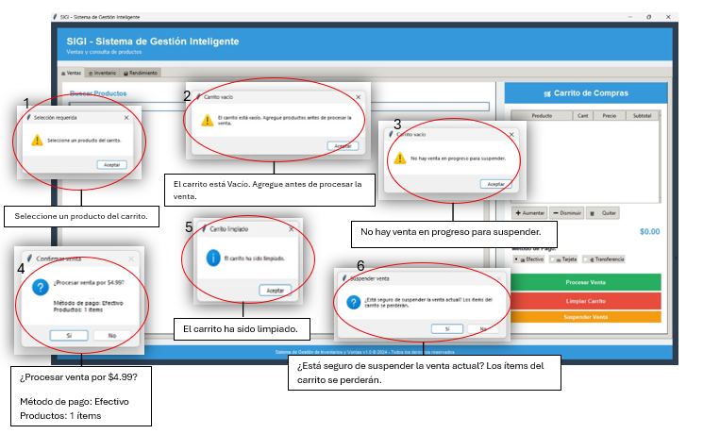
- Al intentar modificar el carrito sin productos: Cuando el usuario selecciona una acción como "Aumentar", "Disminuir" o "Quitar" sin haber seleccionado un producto en el carrito, el sistema muestra el aviso: "Seleccione un producto del carrito”.
- Al procesar venta con carrito vacío: Si el usuario presiona el botón "Procesar Venta" cuando no hay artículos agregados, el sistema muestra la alerta: “el carrito está vacío. Agregue productos antes de procesar la venta”.
- Al suspender venta con carrito vacío: Al intentar suspender una venta cuando no hay una transacción en curso o el carrito está vacío, el sistema responde con la alerta: “No hay venta en progreso para suspender”.
- Confirmación al procesar una venta exitosa: Al presionar "Procesar Venta" con una transacción válida en este caso, con un (procesar venta por $$$, producto 1 ítems y método de pago en efectivo), el sistema muestra un mensaje de confirmación o resumen de “¿Procesar venta por $$$? Método de pago: Efectivo, Producto 1 ítems”.
- Al limpiar el carrito: Cuando el usuario utiliza la función (Limpiar carrito), el sistema notifica la acción con el mensaje: “El carrito ha sido limpiado”.
- Confirmación para suspender una venta en curso: Si existe una venta activa con productos en el carrito y el usuario elige (Suspender Venta), el sistema muestra una ventana de confirmación con el mensaje: ¿Estás seguro de suspender la venta actual? Los ítems del carrito se perderán.
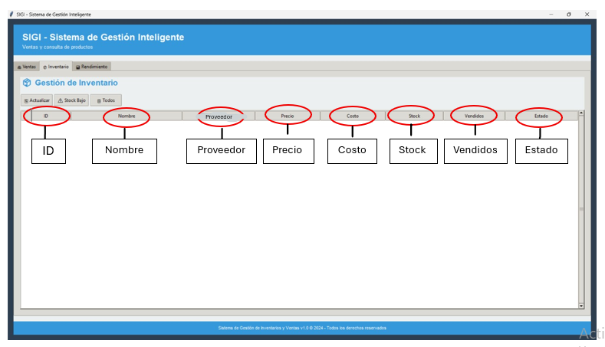
La segunda sección, de Inventario, ofrece al vendedor una visión completa de los productos disponibles, mostrando detalles como ID, nombre, Proveedor, precio, costo, stock disponible, unidades vendidas y estado, con permisos de solo consulta sin posibilidad de modificación.

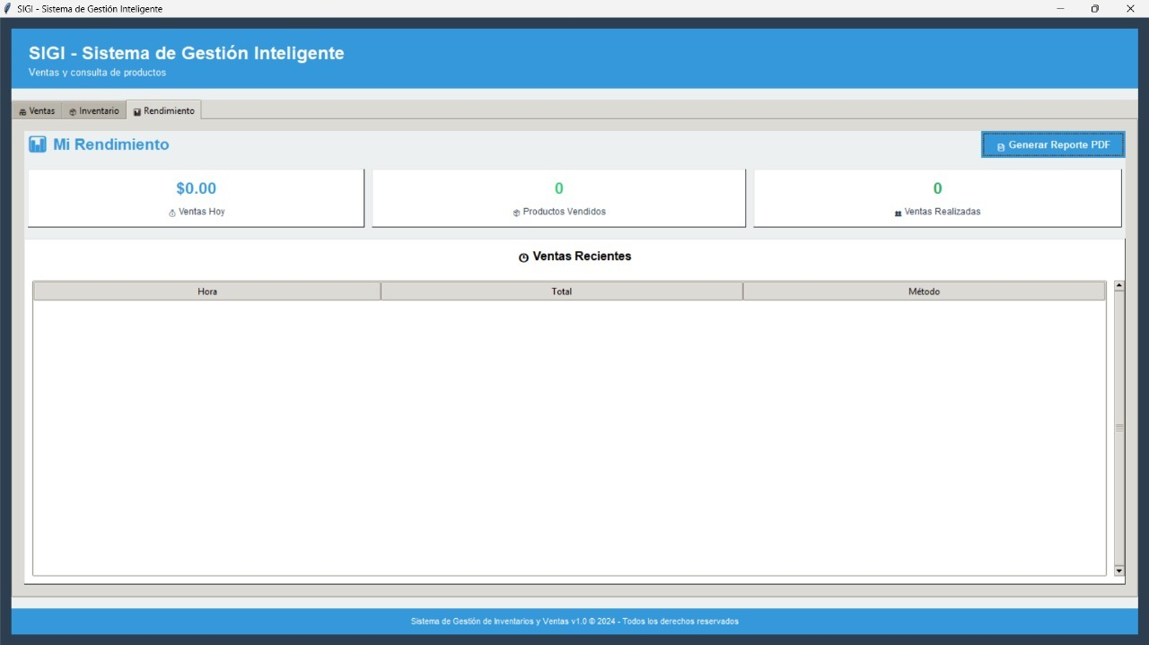
La tercera sección, de Rendimiento, proporciona un reporte detallado del desempeño comercial del día, incluyendo un listado de ventas recientes con la hora de transacción, el monto total y el método de pago utilizado, así como el total de productos vendidos. Adicionalmente, esta área permite la generación de reportes en formato PDF para su impresión o respaldo, arrojando una ventana de aviso a la hora de ejecutar el reporte siendo exitoso (Reporte diario generado exitosamente: reporte_ventas_20251029_0045.pdf) siendo una funcionalidad exclusiva del perfil vendedor que no está visible para el administrador.

5.5 Política de acceso y roles.
- Aquí se espera una tabla como la del siguiente ejemplo
Módulo / Función | Administrador | Vendedor
Crear usuarios | ✔ | ✖
Registrar productos | ✔ | ✖
Modificar stock | ✔ | ✔
Eliminar productos | ✔ | ✖
Consultar inventario | ✔ | ✔
Generar reportes de ventas | ✖ | ✔
Registrar ventas | ✖ | ✔
Configurar parámetros del sistema | ✔ | ✖
Gestionar proveedores | ✔ | ✖
Generar reportes de inventario | ✔ | ✖

Etapa 6: Desarrollo e Implementación
En esta fase, el diseño del sistema se convierte en código ejecutable. Documenta las decisiones importantes que tomaste durante la implementación y describe cómo implementaste los principales módulos del sistema.
4.1 Lenguajes y Herramientas Utilizados.
4.2 Implementación de Módulos Principales.
  - Problemas y Soluciones Durante la Implementación.
4.4 Gestión de versiones (Git/CI/CD).
4.5 Políticas de backup en desarrollo (ej.: dumps automáticos de BD).

Etapa 5: Pruebas y corrección de errores
En esta fase, debes probar el sistema para asegurarte de que cumple con los requisitos especificados. Esto incluye pruebas unitarias, pruebas de integración, pruebas del sistema completo y pruebas de aceptación.
5.1 Plan de Pruebas (unitarias, integración, sistema, aceptación)
5.2 Casos de prueba documentados.
5.3 Pruebas de seguridad: inyección SQL, manejo de errores, validación de datos.
5.4 Pruebas de recuperación: restauración de BD desde backup, medición de RTO/RPO.
5.4 Reporte y corrección de errores (Formato para registrar fallos y tiempo de reparación).

Información General del Proyecto
- Nombre del Proyecto: __________________________________________
- Nombre del Software: __________________________________________
- Fecha de Inicio del Registro: //____
- Fecha de Fin del Registro: //____
- Nombre del Estudiante/Grupo: __________________________________
- Nombre del Responsable: ______________________________________

ID de Fallo | Fecha y Hora del Fallo | Descripción del Fallo | Condiciones Previas | Impacto del Fallo | Tiempo de Detección (minutos) | Tiempo de Reparación (minutos) | Estado de la Reparación | Comentarios Adicionales
1 | //____ hh | Breve descripción del fallo | Ejemplo: Al intentar dividir por cero, el software se cierra inesperadamente | Alto | 5 | 15 | Reparado / Pendiente | Detalles adicionales si es necesario
2 | //____ hh | Breve descripción del fallo | Ejemplo: Error al marcar tarea como completada | Medio | 3 | 10 | Reparado / Pendiente | Detalles adicionales si es necesario
3 | //____ hh | Breve descripción del fallo | Ejemplo: Resultados incorrectos en la división de números | Alto | 2 | 5 | Reparado / Pendiente | Detalles adicionales si es necesario

Etapa 6: Seguridad, Respaldo y Recuperación de Datos
En esta etapa se definen, implementan y documentan las medidas que garanticen la integridad, disponibilidad y confidencialidad de la información gestionada por el sistema. Se deben aplicar controles de seguridad como políticas de acceso, gestión de usuarios y cifrado de datos. Asimismo, se establecen y prueban las políticas de respaldo periódico de la base de datos y de los archivos críticos del sistema, definiendo su frecuencia, responsables y herramientas utilizadas. Finalmente, se deben diseñar y ejecutar mecanismos de recuperación que permitan restaurar la información en caso de fallos, incidentes de seguridad o pérdida de datos, midiendo los tiempos de recuperación (RTO) y los puntos de restauración alcanzados (RPO).

6.2 Plan de respaldo: frecuencia, herramientas utilizadas, validación de integridad.
6.3 Plan de recuperación: pasos para restaurar, responsables, tiempos medidos.
6.4 Evidencia de simulacros de restore.

Conclusiones y Lecciones Aprendidas
- Cómo se cumplieron los RA del curso.
- Valor del sistema desarrollado para la organización.
- Próximos pasos de mejora.

